**O INTENDENTE – 1962**



O mais antigo jornal virtual de turma da AMAN

Órgão de divulgação do pessoal de Intendência da

Turma Duque de Caxias – AMAN – 62 e seus amigos

Fundador: Camurça (camurca368@hotmail.com)

VISITE O PORTAL ATUDUCAX NA INTERNET: www.aman62.com

Redator: Amaury (*amauryte@hotmail.com*), (15) 3284-5307 e 9785-2783.

**Número 10 – Ano XIV – 1º de outubro de 2011**

**___________________________________________________________________**

**HOJE É DIA DO ANIVERSÁRIO**

**DA INTENDÊNCIA**

**O Serviço de Intendência foi criado no Exército em 1º de outubro de 1920.** Até aquela data não havia um sistema organizado para cuidar da logística e das finanças da força terrestre. Até o início dos anos sessenta a data era comemorada com festividades no antigo Palácio da Intendência, no Campo de São Cristóvão, no Rio de Janeiro. A moderna Organização Básica do Exército fixou as datas de nascimento dos respectivos patronos para o Dia da Arma ou Serviço. Desde então passamos a comemorar o **Dia da Intendência em 12 de abril**, nascimento do Marechal Carlos Machado de Bittencourt.

**CONFRARIA DO ACANTO:**

**MUDANÇA DO LOCAL DA PRÓXIMA REUNIÃO**

O Cel Luiz Carlos da **SILVA** avisa aos confrades que foi mudado o local da próxima reunião. Será no restaurante **Passadiço**, da **Sede Esportiva Piraquê, do Clube Naval**. Estão mantidas a data e a hora: dia 18 de outubro, terça-feira, a partir das 12 horas.

Haverá disponibilidade limitada de transporte (somente ida) entre a sede do Clube Naval e o Piraquê: uma Van e uma Kombi saindo às 11 horas do Clube Naval. Os interessados em fazer uso desse transporte deverão se ligar diretamente com a **Comandante NILCÉA, Tel. (21) 9888-5954**.

IMPORTANTE: O Piraquê só admite a entrada de convidados previamente informados. Para tanto o Silva enviará ao clube uma relação prévia, e para isso **solicita aos participantes para que o avisem com antecedência, até a quinta-feira dia 13 de outubro**, por um dos seguintes meios:

Tel. 2237-8038, pela manhã até 10 h 30 min., ou após as 18 horas.

Tel. 3125-8344 (Clube Militar), entre 14 e 17 horas.

Ou E-mail: [**rio37194@terra.com.br**](mailto:rio37194@terra.com.br)

**ANIVERSARIANTES DO MÊS**

Há muitos motivos para efusivas comemorações em outubro, pois é grande a lista de aniversariantes. “O Intendente – 1962” cumprimenta a todos e deseja muitas felicidades, desfrutadas com saúde, paz e prosperidade, sob as bênçãos divinas. E que os Tuducax não deixem para a última hora a fotografia do dedo, na SIP, nem a renovação da CNH, para os que se encontram nesta situação.

- No dia 1º aniversaria nosso amigo Alberto Mendes CARDOSO (Inf), nosso leitor e incentivador.

Também a Sra. AVANI, esposa do Antônio A. M. PARAGUASSU Lemos (Eng).

- Dia 2: **Sra. ÂNGELA MARIA, esposa do Ronaldo Dias CAMINHA (Int).**

João Alberto SALLES (Art).

Sra. MARIA LEONIA, esposa do Toni Fernando VARGAS Herzer (Inf).

- Dia 3: **Sra. LÍGIA TEREZINHA, esposa do LINELSON de Souza Gonçalves (Int), ele grande colaborador deste informativo.**

**Márcio Paiva BARROSO (Int).**

Stélio RAMALHO Bezerra (Eng).

- Dia 4: **Francisco Ferreira BRUNO (Int).**

- Dia 5: Salim NIGRI (Cav).

- Dia 7: **João Paulo dos REIS NETO (Int).**

Aderbal Varela NEVES (Eng).

Sra. VIRGÍNIA, esposa do Edson Manoel MARQUES L. DA ROCHA (Inf).

- Dia 8: Edvard FARIA (Art).

Danilo Pedro GALIAZZI PASTRO (Inf).

- Dia 9: **IRLY Carvalho (Int).**

Antônio Osvaldo Carneiro de LACERDA (Art).

Fernando José de Vasconcelos KRÜGER (Inf).

- Dia 10: **Waldir HYPPOLITO de Jesus (Int).**

Sra. ROSELE, esposa do Roberto JOBST (Inf).

Cláudio Barbosa de FIGUEIREDO (Cav).

JOSÉ CARLOS Bastos Salles (Cav).

Carlos Eduardo JANSEN (Inf).

Orlando Ferreira da MOTA (Inf).

- Dia 11: JOSÉ CLEBER Gonzaga Silva (Eng).

DINARTE Francisco Pereira Nunes de Andrade (Eng).

- Dia 12: **Sra. ANA CELSA, noiva do João Bosco CAMURÇA Marques dos Santos (Int).**

**Sra. RUTH, esposa do Manoel WAGNER de Araújo Freire (Int).**

- Dia 14: **JARBAS Lopes Figueiredo (Int).**

Rubem de Sá PADILHA (Cav).

- Dia 15: Sra. GLADYS, esposa do Carlos Roberto LOBO da Silva (Art).

- Dia 16: Marco Antônio Borges MUCCI (Cav).

Sra. MARIA ISIS, esposa do Irapuan Soares Cavalcante (Inf).

- Dia 17: Sra. CLÁUDIA, esposa do HIRAM de Freitas Câmara (Inf).

Fernando da Graça LEMOS (Inf).

- Dia 18: Jair Fuzeira de Sá e BENEVIDES (Inf).

- Dia 19: HILTON Dantas da Silva (Art).

ELOI Carvalho Vilela (Com).

- Dia 21: Sra. SUELI, esposa do Adilson BERTOLINO Rodrigues (MB).

- Dia 22: Sra. LENIRA, esposa do EDILSON Feitosa de Alencar (Com).

- Dia 22: Ariel Rocha DE CUNTO (Cav).

Aderval WALTEMBERG Silva (Inf).

- Dia 23: **Sra. DIOMÍLIA, esposa do Augusto MACIEL Coelho (Int).**

- Dia 25: Sra. GRAÇA, esposa do José GERALDO de Oliveira (Art).

- Dia 26: AMAURY Dantas Cardoso (MB).

- Dia 27: WILLIAM Dias dos Reis (Eng).

- Dia 28: Sra. OLIESIA, esposa do Geraldo Santana de MORAES (Inf).

Sra. LIZOLETE, esposa do Jair Fuzeira de Sá e BENEVIDES (Inf).

- Dia 29: **Sra. SELENE, esposa do José Ítalo Holanda PADILHA (Int).**

**Sra. MAGALI, esposa do GERALDO José de Albuquerque da Costa Guimarães (Int).**

- Dia 31: **RUI ALCÂNTARA (Int).**

Paulo César da Silva RESENDE (Inf).

**OUTRAS DATAS A COMEMORAR**

Outubro tem muitas datas a comemorar. O calendário militar assinala com destaque o dia 30, Dia do Patrono do Material Bélico, Gen Carlos Antonio Napion. Cumprimentamos nossos irmãos logísticos, que labutam no trabalho em prol de um Exército mais operacional, desenvolvendo projetos e administrando serviços e suprimentos da mais alta complexidade.

Lembramos as seguintes datas:

Dia 1º - Dia Internacional do Idoso.

Dia Nacional dos Vereadores (dependendo do local, é para lastimar...).

Dia 2 – Dia do Repórter fotográfico (aproveitem e mandem suas fotos do tempo de Cadete, para publicação).

- Dia do Prefeito. Vale a observação feita para o dia dos Vereadores.

Dia 4 – Festa de São Francisco de Assis. Dia da Ecologia. Dia dos Animais.

Dia 7 – Dia nacional do compositor.

Dia 8 – Dia do Nordestino. Aproveite para agradar os aratacas.

Dia 9 – Dia do Atletismo.

Dia 10 – Dia Nacional da Saúde Mental; Dia do Lions Internacional.

Dia 12 – Festa de Nossa Senhora Aparecida, Padroeira do Brasil. Feriado Nacional.

Dia da Criança. Dia do Descobrimento da América.

Dia 13 – Dia do Fisioterapeuta (cada vez mais precisamos deles). Dia do Terapeuta Ocupacional.

Dia 15 – Dia do Professor. Dia da Normalista. A semana toda costuma ser sem aulas nas escolas (é a “semana do saco cheio”; no nosso tempo não tinha isso, não!).

Dia 16 – Dia da Ciência e da Tecnologia. Dia Mundial da Alimentação.

Dia 17 – Dia do Eletricista. Dia Internacional para Eliminação da Pobreza.

Dia 18 – Dia do Médico. Mande seu abraço para aqueles que o atendem e muitas vezes cuidam da sua saúde melhor que você mesmo..

Dia 20 – Dia do Poeta. Dia Mundial de Combate à Osteoporose.

Dia 22 – Dia do Radioamador.

Dia 23 – Dia do Aviador. Dia da Aviação Brasileira.

Dia 24 – Dia das Nações Unidas.

Dia 25 – Dia do Santo Frei Galvão, o primeiro Santo nascido no Brasil.

Dia do Cirurgião Dentista e Dia da Saúde Dentária. Dia Mundial do Macarrão.

**Início do Encontro Tuducax em Vitória – ES.**

Dia 28 – Dia do Funcionário Público.

Dia 29 – Dia Nacional do Livro.

Dia 30 – Dia do Patrono do Quadro de Material Bélico. Dia do Comerciário.

Dia 31 – Início da Semana de Prevenção contra Doenças do Coração. Vela o tópico “Setentão em Boa Forma”, nesta edição.

**SETENTÃO EM BOA FORMA**

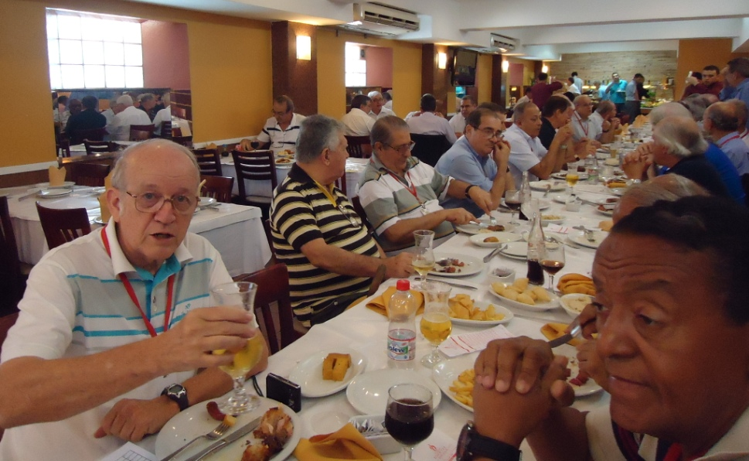

Nosso particular amigo Gilson FERNANDES (Cav) comemorou de forma atraente e saudável os seus setenta anos de idade: realizou uma viagem aos Estados Unidos, onde participou com êxito de três importantes meias-maratonas: a de **St. Paul, Minnesota**, em agosto, a de **Anahein, California** (Disneyland), em 4 de setembro, e a de **Chicago, Ilinois**, em 11 do mesmo mês. Para mostrar que não gosta de ficar parado, tão logo regressou ao Brasil já engrenou o almoço trimestral da turma de 1959 do CMRJ, que ocorreu no dia 30.

Parabéns pelo aniversário, pelas participações, pelo exemplo, e nossos desejos de que continue brilhando nas pistas e nas atividades sócio-culturais, grande amigo.

A foto ao lado mostra um momento de sadia descontração do nosso amigo, em um dos almoços de confraternização da Turma do CMRJ. Saúde!

**ABRINDO O BAÚ DE FOTOS**

**Da Silva & Da Silva**

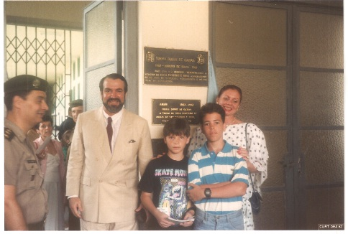Esta é de dezembro de 1987, no Encontro Comemorativo dos 25 anos do Aspirantado: observados pelo MAURO Nogueira da Silva, então professor na AMAN, aparece o Jorge PINTO da Silva com sua esposa e filhos. Um deles hoje é Juiz ou Promotor em Resende.

Embora tenha saído do Exército bem cedo, o Pinto não se esquece dos amigos e, sempre que possível, comparece às nossas reuniões.

Há poucos meses eles e mais o Freitas, com a esposa, mais uma vez reuniram-se em alegre evento, para matar as saudades.

A foto do concurso de OU, publicada na edição passada, suscitou várias lembranças. O Calazans, por exemplo, lembrou que os dois concursos de 1962 foram vencidos pela Companhia de Engenharia, que fez jus ao verso de sua canção: “Marchará na vanguarda / Nossa tropa galharda / Cujo peito inflamado ...”

**ENCONTRO TUDUCAX / 2011**

O Encontro anual será em Vitória – ES, entre os dias 25 e 30 de outubro, com extensões até 1º de novembro, para Guarapari ou Serra Capixaba.

Foi escolhido o hotel **Golden Tulip Porto Vitória (www.bhg.net)**, que tem condições de hospedar toda a comitiva, que ultrapassa sessenta casais.

O grande evento do dia da chegada, terça-feira 25, será o coquetel de abertura, no Espaço Portomar. No dia 26, quarta-feira, o tradicional “City Tour” pelas cidades de Vitória e Vila Velha, almoço na Churrascaria Minuano, abertura da Exposição Artes Caseiras, e um relaxante torneio de buraco.

Outros passeios acontecerão na quinta-feira, dia 27, apreciando o artesanato e folclore locais, e mais um inédito “concurso de causos” (atenção, Camurça: Não valem os que você já publicou – risos). À noite, uma seresta ao luar, em um sítio das redondezas; é claro que o QTS não tem previsão em caso de mau tempo, porque aqui ninguém é pé-frio; também não importa que seja Lua Nova: o que vale “é o clima”.

No dia seguinte, sexta-feira, 28, lazer e convivência e a Assembleia Geral Tuducax.

No sábado, teremos o jantar de encerramento.

No domingo, após o café da manhã e despedidas, alguns participantes retornarão aos seus lares. Outros prosseguirão, “em clima de aproveitamento do êxito”, para as extensões da Serra Capixaba (O1) ou Guarapari (O2), de onde retornarão no dia 1º de novembro.

A direção da Associação Tuducax solicita a todos para que integralizem suas quotas de participação até o dia 10 de outubro.

**VEM AÍ O CINQUENTENÁRIO DO ASPIRANTADO**

A Associação Tuducax está divulgando a programação esperada para comemoração do cinquentenário do Aspirantado da Turma.

A maior parte dos eventos ocorrerá no Rio de Janeiro, facilitando o comparecimento da maioria.

Para melhores e maiores informações, consulte o Portal Tuducax.

COLABORARAM PARA ESTA EDIÇÃO:

Eloiza Villaça Teixeira

Linelson de Souza Gonçalves.

**A eles o nosso agradecimento.**

**Por hoje é só, amigos.**

**Um grande abraço logístico para todos.**